2023年臺灣校務研究國際研討會

作者¹、作者²
¹服務單位 電子郵件信箱
²服務單位 電子郵件信箱
壹、撰稿格式
一、徵稿類型與內文格式
此專書主要依循美國心理學會（American Psychological Association）的撰寫格式，請參考APA七版格式。文稿請使用Microsoft Word繁體中文文書軟體處理，請勿加上任何語法。其中有關稿件版面、正文、引用文獻、參考文獻以及圖表的重要規範如下：
（一）徵稿類型
稿件以12,000字為原則，包含正文、圖表、註解、參考文獻。
- 內文格式：
- 全文寫作格式請參考APA第七版。
- 稿件之版面規格為A4紙張電腦打字，word 版面設定上下邊界為2.54 cm，左右邊界為1.7cm，段落為單行間距，每頁需加註頁碼。
- 中文字型一律採用標楷體，標點符號及空白字為全形字；數字及英文字型一律為Times New Roman，標點符號及空白字為半形字體。除各項標題、圖表文字或註解外，內文不分中英文均為 12 點字體。
- 文中凡人名，若為外來者，應逕用原文呈現；專有名詞若為外來者請使用慣用之譯名，並於第一次使用時以括號標註原文，若無慣用譯名時，應逕用原文。
二、統計數值以四捨五入法取至小數點後第二位為原則
（一）中文標題
- 內文格式：
- 文中分點說明也可配合標題層次，請遵循「一、」→「(一)」→「1.」→「(1)」→「①」的分點層次，在同一標題層次之下的分點說明可往下跳層。
- 稿件之版面規格為A4紙張電腦打字，word 版面設定上下邊界為2.54 cm，左右邊界為1.7cm，段落為單行間距，每頁需加註頁碼。
貳、圖與表呈現方式
一、表
- 標題與編號：依據內文所提的先後順序，依次以表1、表2、表3進行編號，其位置在表的上方與表的左側切齊，編號和表的標題分成二行。
- 表內文字：10級字。
- 表註：置於表的下方且與表的左方切齊，10級字，與後段空一行行距。內容應說明表中所出現的符號或英文縮寫等所代表的意義；引用其它已出版的表，必須寫出資料來源並說明獲得版權所有者之許可翻印。
- 格線：只使用水平橫線，統計類表格除標題列，統計表內一律不使用線段。
- 表範例：
表1
實驗教學前兩組學生的作文成績比較（獨立t考驗）
項目 | 控制組 n = 20 |  | 實驗組 n = 20 |  | 兩組平均差^{C} | t 值
 | 平均數 | 標準差 | 平均數 | 標準差
內容ª | 5.25 | 1.03 | 3.73 | 1.08 | 1.52 | 4.57***
組織ª | 5.23 | 0.95 | 3.85 | 1.07 | 1.38 | 4.31***
文法ª | 5.44 | 1.08 | 4.17 | 1.18 | 1.27 | 3.53**
語辭ª | 5.39 | 1.08 | 4.15 | 1.13 | 1.24 | 3.55**
整體^{b} | 21.32 | 3.81 | 15.90 | 4.18 | 5.42 | 4.28***
註：ª各項目的滿分為10；^{b}整體分數為四個分項的得分加總；^{c}兩組平均差=控制組平均數-實驗組平均數。
* p < .05. **p < .01. ***p < .001.
二、圖
（一）格式說明
- 標題與編號：採10級字，依據內文中所提的先後順序，依次使用圖1、圖2、圖3進行編號，置中於圖的下方，編號和圖的標題分成二行。
- 關於圖片的部分，請提供解析度高的圖片，以PNG為佳，建議不要由PDF或PPT截圖作為圖片使用，請另外製作。
- 圖註：置於圖的下方且與圖的左方切齊，10級字，內容應說明圖中所出現的符號或英文縮寫等所代表的意義；若引用其它已出版的圖，必須寫出資料來源並說明獲得版權所有者之許可翻印。
- 圖範例：
圖1
研究主題概況分析
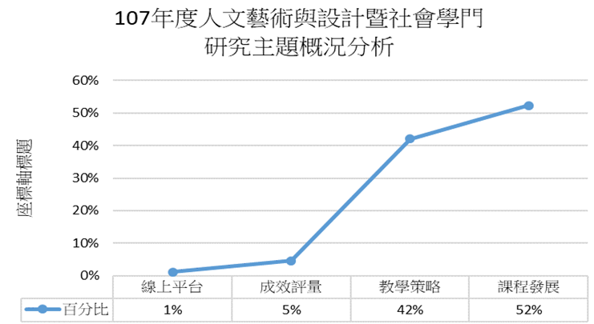

參考文獻
曾鈺琪（2020）。探討重要生命經驗與國中青少年環境行為之關聯與自然連結之中介效果。科學教育學刊，28（3），223-254。http://doi.org/10.6173/cjse.202009_28(3).0002
吳清山、黃美芳、徐緯平（2002）。教育績效責任研究。高等教育。
Sung, Y. T., Chang, K. E., & Liu, T. C. (2016). The effects of integrating mobile devices with teaching and learning on students’ learning performance: A meta-analysis and research synthesis. Computers & Education, 94, 252-275.
Jonassen, D. H. (1999). Computers as mindtools for schools, engaging critical thinking. Prentice-Hall.
Hammill, D. D., Brown, V. L., Larsen, S. C., & Wiederholt, J. L. (1981). Test of adolescent language. AGS.

